

GUÍA PARA LA ESTANDARIZACIÓN DE MANUALES DE NORMAS Y PROCEDIMIENTOS Y OTROS INSTRUMENTOS NORMATIVOS INTERNOS

UNIDAD DE PLANIFICACIÓN

Guatemala, septiembre de 2025.

GUÍA PARA LA
ESTANDARIZACIÓN DE MANUALES DE NORMAS Y PROCEDIMIENTOS Y OTROS INSTRUMENTOS NORMATIVOS INTERNOS
DE USO INTERNO | CÓDIGO:  COPADEH/GUÍA -001-2025 |  | VERSIÓN  3 DEL ORIGINAL |  | FECHA DE ELABORACIÓN  SEPTIEMBRE 2025 |  | PÁGINAS:  1 de 19
ETAPAS |  | NOMBRE Y CARGO |  | FIRMA |  | FECHA
ELABORADO Y DISEÑADO POR: |  | LCDA. ALEJANDRA CHRISSALDINA CASTELLANOS SILIEZAR / JEFE DE PLANIFICACIÓN |  |  |  | SEPTIEMBRE 2025
REVISADO POR: |  | LCDA. WENDY NANNETH AVILA CONDE/JEFE DE ASUNTOS JURÍDICOS |  |  |  | SEPTIEMBRE 2025
APROBADO POR: |  | LIC. ELVYN LEONEL DIAZ SANCHEZ/DIRECTOR EJECUTIVO |  |  |  | SEPTIEMBRE 2025

Contenido
1. INTRODUCCIÓN 5
2. ALCANCE 5
3. BENEFICIOS DE LA GUÍA 5
4. OBJETIVO GENERAL 6
5. OBJETIVOS ESPECÍFICOS 6
6. NORMAS Y/O POLÍTICAS PARA LA ELABORACIÓN DEL MANUAL 6
7. BASE LEGAL 8
8. MANUAL DE NORMAS Y PROCEDIMIENTOS 8
9. ELABORACIÓN O ACTUALIZACIÓN Y REVISIÓN DEL MANUAL DE NORMAS Y PROCEDIMIENTOS ………………………………………………………………………………………………………………………………………………9
10. APROBACIÓN DEL MANUAL DE NORMAS Y PROCEDIMIENTOS 9
11. CONTENIDO DEL MANUAL DE NORMAS Y PROCEDIMIENTOS 10
Carátula del Manual de Normas y Procedimientos 10
Difusión Institucional del Manual 13
Base Legal 13
Introducción 13
Objetivos del Manual 13
Normas 14
Descripción de los Procedimientos 14
Matriz de Procedimientos 14
Diagrama de Flujo 15
Anexos 16
12. OTROS INSTRUMENTOS NORMATIVOS INTERNOS 17
Alcances 17
Socialización del Reglamento Interno 17
Reglamento interno 17
Instructivos internos: 18
Circulares internas 18
13. ESPECIFICACIONES DE DISEÑO Y ESTRUCTURA PARA MANUALES DE NORMAS Y PROCEDIMIENTOS OTROS INSTRUMENTOS NORMATIVOS INTERNOS 18

INTRODUCCIÓN
La Unidad de Planificación tiene entre sus funciones coordinar con cada dependencia de la Comisión Presidencial por la Paz y los Derechos Humanos –COPADEH– para asesorar en la elaboración de manuales de normas y procedimientos, así como de otros instrumentos que contribuyan al mejor desempeño institucional. En este marco, facilita el presente instrumento que aborda aspectos metodológicos y técnicos para su elaboración.
Con el fin de orientar y estandarizar la elaboración de manuales de normas y procedimientos, así como de otros instrumentos normativos, se requiere una guía que garantice la coherencia, uniformidad y consistencia de los documentos normativos internos que se produzcan.
La “Guía para la Estandarización de Manuales de Normas y Procedimientos y Otros Instrumentos Normativos Internos”, en adelante “la Guía”, define los apartados que conforman, principalmente, un manual de normas y procedimientos, y establece criterios para su diseño y uniformidad. Además, permite adaptar el contenido según el tipo de documento, bajo parámetros de funcionalidad y actualización permanente.
La Guía constituye una herramienta orientadora y normativa que fija los lineamientos para la elaboración, aprobación, difusión, actualización y vigencia de los instrumentos normativos y técnicos de la COPADEH, asegurando homogeneidad en su diseño, estructura y estilo.

ALCANCE
La presente guía es aplicable para la elaboración, revisión, actualización y uso de manuales, procedimientos, guías operativas y demás documentos de gestión institucional. Su aplicación se extiende a todas las unidades administrativas de la institución, garantizando uniformidad y coherencia en los procesos documentales.

BENEFICIOS DE LA GUÍA
- La estandarización de manuales y procedimientos contribuye a optimizar procesos, reduciendo tiempo y esfuerzo;
- Mejora la comunicación y el clima laboral;
- Define responsabilidades; unifica la forma de trabajo;
- Evita duplicidades y detecta omisiones;
- Fortalece el control interno;
- Facilita la inducción de nuevo personal;
- Proporciona una fuente confiable de consulta;
- Impulsa la mejora continua, asegura la correspondencia entre la práctica y la normativa, y contempla la revisión y actualización periódica por parte de la unidad responsable, conforme a cambios normativos o institucionales; y
- Proyecta una imagen institucional sólida.

OBJETIVO GENERAL
Brindar a las dependencias de la Comisión Presidencial por la Paz y los Derechos Humanos –COPADEH– una herramienta técnica estandarizada que sirva de referencia para la elaboración, actualización y unificación de los Manuales de Normas y Procedimientos internos, en concordancia con los principios de la ciencia administrativa, las Normas Generales y Técnicas de Control Interno Gubernamental emitidas por la Contraloría General de Cuentas y la normativa interna aplicable, con el fin de fortalecer la gestión institucional, optimizar los procesos internos y garantizar el cumplimiento de la misión de institución.

OBJETIVOS ESPECÍFICOS
- Establecer un formato y estructura uniformes para todos los Manuales de Normas y Procedimientos de COPADEH.
- Definir lineamientos claros para la redacción y presentación de los procedimientos internos, garantizando precisión y claridad.
- Delimitar responsabilidades y funciones de cada dependencia en la ejecución de los procesos institucionales.
- Facilitar la inducción y capacitación de nuevo personal mediante documentos claros y estandarizados.
- Servir como herramienta de consulta confiable para asegurar la correcta aplicación de los procedimientos internos.
- Promover la eficiencia y la mejora continua en los procesos internos de COPADEH.
- Garantizar la coherencia entre la práctica institucional y la documentación de los procedimientos.

NORMAS Y/O POLÍTICAS PARA LA ELABORACIÓN DEL MANUAL
- El documento original permanecerá bajo resguardo de la Unidad de Planificación en un archivador tipo Leitz, debidamente identificado, que contendrá únicamente la última versión vigente del manual. Las versiones anteriores se encuadernarán, identificarán claramente y se mantendrán en la Unidad de Planificación como archivo histórico, garantizando así la organización, protección y trazabilidad del documento.
- Cuando una nueva versión del manual se emita dentro del mismo año de su entrada en vigor, el documento mantendrá el mismo código, actualizándose únicamente el número de versión. En cambio, si la actualización se realiza en años posteriores, el documento deberá asignarse con un nuevo código, respetando el correlativo correspondiente al año en curso, y también se actualizará el número de versión.
  - Las modificaciones menores (ajustes de redacción, correcciones de forma o cambios que no alteren el contenido sustantivo) se registrarán como una nueva versión, manteniendo el mismo código del documento.
  - Las modificaciones mayores (cambios de fondo en procesos, estructura o normativa) implicarán la creación de un nuevo código y una nueva versión, respetando el correlativo correspondiente al año en curso.
- La Unidad de Planificación será la responsable de supervisar y garantizar el adecuado mantenimiento del Manual de Normas y Procedimientos, lo que incluye la administración de sus versiones, revisiones y actualizaciones.
- El manual deberá ser revisado anualmente por la Unidad de Planificación al inicio de cada año fiscal. Adicionalmente, podrá revisarse antes de tiempo cuando se produzcan cambios normativos o institucionales que lo ameriten, o a requerimiento de cualquier dependencia de COPADEH, a fin de asegurar su vigencia y pertinencia.
- En todos los documentos institucionales, las siglas de la Comisión Presidencial por la Paz y los Derechos Humanos deberán escribirse siempre en mayúsculas: COPADEH. Aunque la Real Academia Española permita que los acrónimos que se leen como palabras usen solo la inicial mayúscula, esta normativa establece el uso exclusivo de mayúsculas para mantener uniformidad y reconocimiento institucional. Asimismo, debe emplearse el artículo determinado antes de la sigla, escribiendo correctamente “de la COPADEH” en lugar de “de COPADEH”. Esta regla debe aplicarse consistentemente para preservar la coherencia y formalidad en la documentación oficial.
- La Unidad de Asuntos Jurídicos revisará el manual u otro documento de normativa interna, principalmente en lo relativo a la base legal y normativa aplicable, así como otros aspectos que considere susceptibles de corrección. Si está conforme, firmará y sellará la carátula en el apartado de “Revisado”; de lo contrario, emitirá las observaciones pertinentes para su corrección. Una vez subsanadas dichas observaciones, podrá procederse a la emisión del Acuerdo Interno de aprobación.
- El manual deberá llevar rúbrica en la esquina inferior derecha de las siguientes personas: quien elaboró el manual, el jefe inmediato, el jefe de la Unidad Asuntos Jurídicos y el jefe de la Unidad de Planificación. La Dirección Ejecutiva otorgará su visto bueno en la carátula del documento. Además, la Unidad de Planificación colocará el sello de “Normativa de Control Interno” en todas las páginas del manual.
- Cumplidos los numerales establecidos en esta guía, el Director Ejecutivo aprobará el manual u otro documento de normativa interna mediante Acuerdo Interno, cuyo cumplimiento será obligatorio. Además, firmará la carátula y colocará el sello de la Dirección Ejecutiva o del Encargado del Despacho.
- Clasificación del acceso a la información: La información posee distintos grados de sensibilidad que requieren niveles adecuados de protección y tratamiento especial. Para ello, se debe aplicar un sistema de clasificación que comunique claramente la necesidad de medidas específicas, tales como: De uso reservado, De uso público, De uso interno, De uso restringido, entre otros.
Los manuales son considerados de uso interno; sin embargo, deberán publicarse en la página web institucional en cumplimiento con la Ley de Acceso a la Información Pública y cualquier otra normativa vigente que así lo requiera.

BASE LEGAL
La Guía para la Elaboración del Manual de Normas y Procedimientos se ha elaborado bajo el principio de Legalidad, establecido en el artículo 154 de la Constitución Política de la República de Guatemala. En consecuencia, su sustento legal se fundamenta en las siguientes disposiciones:
- Constitución Política de la República de Guatemala;
- Decreto Número 114-97 del Congreso de la República de Guatemala, Ley del Organismo Ejecutivo;
- Decreto Número 1748 del Congreso de la República de Guatemala, Ley de Servicio Civil;
- Decreto Número 5-2021 del Congreso de la República de Guatemala, Ley para la Simplificación de Requisitos y Trámites Administrativos;
- Acuerdo Gubernativo No. 18-98 del Presidente de la República, Reglamento de la Ley de Servicio Civil;
- Acuerdo Gubernativo No. 185-2008 del Presidente de la República, Normas para Regular la Aplicación de la Política que, en Materia de Recursos Humanos se debe Implementar en la Administración Pública;
- Acuerdo Gubernativo No. 246-2017 del Presidente de la República, Reglamento Orgánico interno de la Oficina Nacional del Servicio Civil
- Acuerdo Número A-039-2023 del Contralor General de Cuentas, Normas Generales y Técnicas de Control Interno Gubernamental.

MANUAL DE NORMAS Y PROCEDIMIENTOS
- El Manual de Normas y Procedimientos constituye un instrumento de apoyo administrativo que organiza procedimientos precisos con un objetivo común. Describe, de manera secuencial, las actividades que conforman cada procedimiento, indicando de forma general quién, cómo, dónde, cuándo y para qué deben realizarse.
- El Manual de Normas y Procedimientos es un componente del sistema de control interno que organiza de manera clara y ordenada toda la información sobre políticas, funciones, responsabilidades y procedimientos de la institución.
- Proceso. Un proceso es un conjunto de actividades planificadas que involucran la participación de personas y recursos materiales coordinados, con el fin de alcanzar un objetivo previamente definido.
- Procedimiento. Un procedimiento es la descripción escrita y secuencial de las actividades que conforman un proceso. Cada actividad se presenta de manera ordenada, indicando:
  - Qué se hace (la operación o tarea).
  - Quién la realiza (área o puesto responsable).
  - Cómo y con qué se realiza.
  - Dónde y cuándo se ejecuta.
Para mayor claridad, cada actividad puede enumerarse en orden secuencial, de modo que se pueda seguir paso a paso sin confusiones.

ELABORACIÓN, ACTUALIZACIÓN Y REVISIÓN DEL MANUAL DE NORMAS Y PROCEDIMIENTOS
Es responsabilidad de cada unidad administrativa de la COPADEH elaborar, actualizar y revisar el Manual de Normas y Procedimientos. Para ello, cada unidad debe designar un puesto y nombrar a un responsable directo encargado de la elaboración o actualización del manual.
El Manual de Normas y Procedimientos constituye una herramienta que facilita el trabajo interno, por lo que debe reflejar las actividades cotidianas realizadas por el personal en el marco de los procedimientos de trabajo. Cuando estos procedimientos sufren modificaciones, incluso mínimas, como cambios en la estructura administrativa, el manual queda desactualizado, por lo que se requiere su actualización inmediata.

APROBACIÓN DEL MANUAL DE NORMAS Y PROCEDIMIENTOS
La elaboración del Manual de Normas y Procedimientos deberá contar con la participación del director, jefe, asesor y coordinador, mientras que la designación y estructuración estará a cargo del jefe de la Unidad de Planificación. La revisión del documento será responsabilidad del director, jefe, asesor y coordinador, debiendo registrarse siempre la revisión efectuada por el jefe de la Unidad de Asuntos Jurídicos. La aprobación final corresponderá a la Dirección Ejecutiva.
Los documentos normativos deberán ser aprobados mediante Acuerdo Interno, firmado por el Director Ejecutivo o el Encargado del Despacho. No obstante, las instrucciones por escrito podrán contar únicamente con el visto bueno de la autoridad superior.

CONTENIDO DEL MANUAL DE NORMAS Y PROCEDIMIENTOS
Con el fin de uniformar el contenido del Manual de Normas y Procedimientos de manera ordenada e integral, el documento estará conformado, como mínimo, por los siguientes apartados:

Portada y Carátula del Manual de Normas y Procedimientos
El Manual de Normas y Procedimientos de la COPADEH deberá incluir una portada institucional que contenga el logotipo de la institución, el nombre del manual, la unidad responsable o propietaria de este y la fecha de elaboración. Esta portada servirá para identificar de manera oficial el documento y la dependencia a la que pertenece, garantizando su validez y uso interno.
Ejemplo de portada:
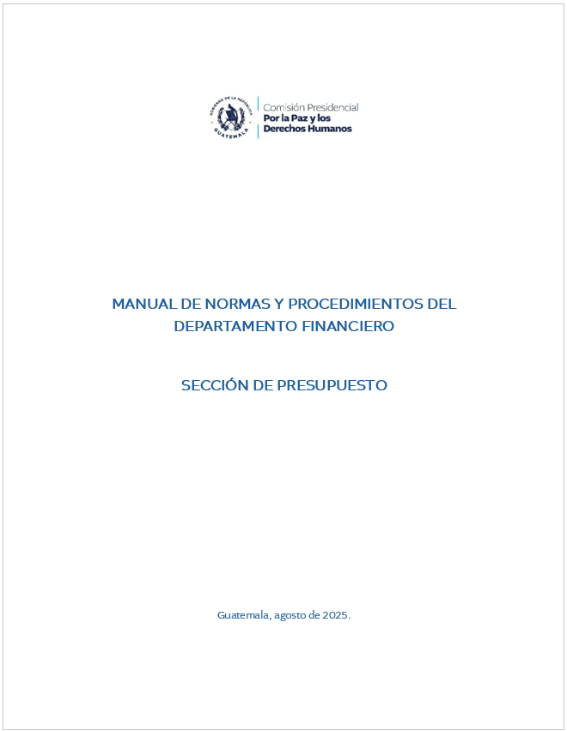
La carátula debe cumplir con las siguientes consideraciones:
- Logotipo: El logotipo vigente de la COPADEH.
- Nombre del Manual al que se refiere
- Nombre de dependencia al que pertenece el manual.
- Fecha de elaboración y/o actualización del manual.
- Código: El código del documento estará compuesto por las siglas de la institución, seguidas de las siglas de la dirección, departamento o unidad responsable del documento, luego las siglas que identifican el tipo de manual (MNP), el número correlativo asignado al manual y, finalmente, el año en que fue elaborado.
El formato será:
COPADEH/Unidad-MNP-###-AAAA
Por ejemplo:
COPADEH/UG-MNP-001-2025
Donde:
- COPADEH: Siglas de la institución.
- Unidad: Sigla de la unidad responsable (por ejemplo, UG para Unidad de Género).
- MNP: Abreviatura del tipo de documento (Manual de Normas y Procedimientos).
- ###: Número correlativo del manual.
- AAAA: Año de creación o emisión.
- Versión: Cada Manual de Normas y Procedimientos deberá indicar su número de versión, el cual se actualizará cada vez que se realice un cambio en el documento, independientemente de la magnitud de la modificación.
- Fecha: Indica el mes y año en el que se realizó la última modificación al documento.
- Página: Cada página del documento deberá estar enumerada indicando el número de página y el número total de páginas que conforman el documento. El total de páginas incluirá hasta la sección de anexos.
- Nombre y firma de los responsables: Se registrarán el nombre y la firma de las personas responsables de la elaboración, estructuración y diseño, revisión y aprobación del documento.
Nota: Cuando el documento sea elaborado por varias unidades o personas, los nombres deberán especificarse uno debajo del otro, sin que la carátula sobrepase el tamaño de una sola hoja.
Ejemplo:
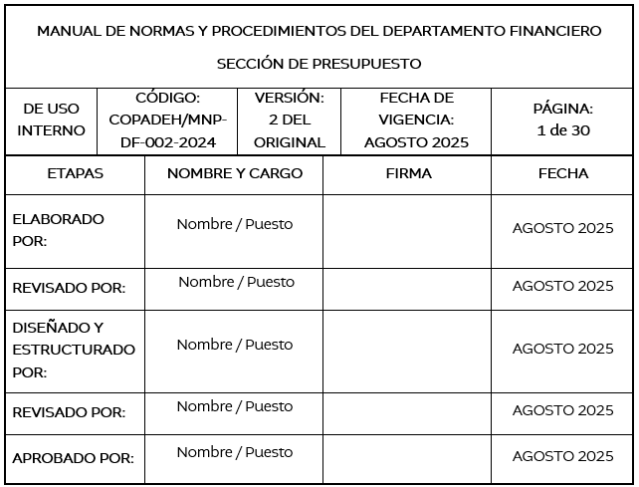
- Encabezado de Página: El encabezado de cada página del Manual de Normas y Procedimientos deberá incluir:
- A la izquierda: el logotipo institucional.
- En el centro: el nombre del documento.
- A la derecha: el código correspondiente del documento.
Este formato garantiza la identificación clara del documento en todas sus páginas y refuerza la uniformidad institucional.
Ejemplo de encabezado:

- Pie de página: El pie de página del Manual de Normas y Procedimientos deberá incluir la siguiente información:
- A la izquierda: ruta del archivo digital en formato Word, almacenado en la computadora del jefe y/o Analista de Planificación Institucional en la Unidad de Planificación.
- En el centro: mes y año de la última versión realizada, junto con el número de versión correspondiente del documento.
- A la derecha: número de página y total de páginas del documento.
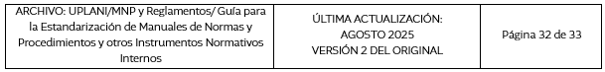

Difusión Institucional del Manual
El Manual de Normas y Procedimientos de cada dependencia de la Comisión Presidencial por la Paz y los Derechos Humanos (COPADEH) quedará bajo resguardo de la Unidad de Planificación. La versión digital del manual será remitida, mediante el correo institucional, a la Dirección Ejecutiva, la Unidad de Auditoría Interna, la Unidad de Asuntos Jurídicos y a la dependencia responsable del procedimiento, garantizando su disponibilidad para todos los actores involucrados en su aplicación.

Base Legal
El ordenamiento jurídico guatemalteco clasifica las normas jurídicas en el siguiente orden: constitucionales, ordinarias, reglamentarias e individualizadas. En consecuencia, las normas se describen de forma ascendente según su origen de emisión, indicando de manera clara y precisa el nombre de la norma jurídica y el número que la identifica.

Introducción
La introducción constituye la sección inicial del Manual de Normas y Procedimientos y tiene como objetivo orientar al lector sobre el contenido del documento, su utilidad y los fines que la unidad administrativa pretende alcanzar a través de este. Debe redactarse de manera concisa, clara y de fácil comprensión, y su extensión no debe superar una página.

Objetivos del Manual
La redacción de los objetivos del Manual de Normas y Procedimientos debe ser clara, concisa y estructurada lógicamente. Cada objetivo debe expresar, en su primera parte, qué hace la unidad administrativa y, en la segunda, para qué lo hace o qué se pretende alcanzar.
Recomendaciones para su formulación:
- Iniciar la redacción con un verbo medible en infinitivo.
- Extensión máxima: hasta cinco líneas para objetivos generales y de dos a tres líneas para objetivos específicos.
- Evitar el uso de adjetivos calificativos y el subrayado de párrafos.
- Los objetivos deben ser revisados por el responsable de la unidad administrativa, asegurando que el funcionamiento del manual esté orientado a su consecución.
Ejemplo de Objetivo General
Disponer de una herramienta administrativa que presente de manera ordenada, secuencial y detallada los pasos a seguir en los procedimientos, respetando los aspectos legales aplicables y especificando a los responsables de la ejecución de cada actividad.
Ejemplo de Objetivos Específicos
- Determinar las normas aplicables a los procedimientos de la Dirección.
- Establecer un criterio uniforme, secuencial y detallado para la ejecución de las actividades dentro de los procedimientos.
- Mejorar el nivel de desempeño de la Dirección.
- Agilizar los servicios que se ofrecen a la ciudadanía.

Normas
Las normas son los lineamientos que orientan la actuación de las unidades o puestos en la ejecución de los procedimientos. Clarifican y amplían lo indicado en los procedimientos, autorizan acciones basadas en la normativa legal vigente y prohíben conductas que contravengan la normalización de las operaciones institucionales.

Descripción de los Procedimiento
La descripción del procedimiento permite visualizar el trabajo de cada unidad administrativa de la COPADEH y debe ser breve, clara y ordenada. Todos los procedimientos se integran en un único documento: el Manual de Normas y Procedimientos, herramienta que organiza, dirige y coordina el control administrativo.

Procedimiento
El procedimiento debe reflejar con exactitud quién, cómo, cuándo y dónde se ejecutan las actividades, utilizando verbos en tercera persona del singular y presente indicativo (por ejemplo: verifica, corrige, envía, anota).
Si es necesario, se pueden incluir observaciones al final, señaladas con un asterisco (*), que pueden referirse a actividades complementarias o a otros procedimientos relacionados de unidades internas o externas.
Cuando un mismo trabajador realiza varias actividades consecutivas, se indica solo una vez el título funcional del puesto, hasta que se traslade la actividad.
Si el procedimiento es conocido por el personal, se pueden usar nombres genéricos para ciertas actividades; si es la primera vez que se documenta, se debe detallar minuciosamente cada actividad.
Se pueden agregar factores de control o medición, como el tiempo de ejecución, en cumplimiento de la norma.
El procedimiento debe indicar claramente su finalización, consignando al final la frase: “FIN DEL PROCEDIMIENTO”.
Estas consideraciones buscan homologar el desarrollo de los procedimientos, facilitando los controles internos y asegurando la coherencia de los manuales de normas y procedimientos de la COPADEH.
Ejemplo de encabezado y detalle del procedimiento:
No. | Responsable | Actividad
1. | Interesado | Solicita emisión de carnet a la Dirección de Recursos Humanos.
2. | Asistente | Atiende al solicitante y verifica si la persona labora para la Institución.  - Si labora sigue al paso 4.  - No labora para la COPADEH, sigue paso 3.
3. | Asistente | Informa al interesado que no procede. Fin del procedimiento.
4. | Asistente | Entrega formulario de solicitud.
5. | Interesado | Recibe y llena solicitud con sus datos y los requeridos en ella.
 | Interesado | Devuelve formulario con los datos
6. | Encargado del Área de Gafetes | Recibe y revisa solicitud  - Si no está correcta, regresa a paso 6;  - Si está correcta, sigue paso 10.
7. | Encargado del Área de Gafetes | Elabora carnet y entrega
8. | Encargado del Área de Gafetes | Recibe carnet
9. | Fin del procedimiento

Diagrama de Flujo o Flujograma
Es la representación gráfica de la sucesión de operaciones de un procedimiento y del recorrido de formas o materiales. Muestra las unidades administrativas, financieras u operativas (procedimiento general) o los puestos responsables (procedimiento detallado) en cada operación, e incluye, cuando corresponda, los equipos o recursos utilizados.
Alcance: No aplica para manuales de Organización, Funciones y Responsabilidades, ni para manuales de Políticas.
Utilidad: Los diagramas presentados de forma sencilla y accesible facilitan la comprensión de las operaciones y aportan claridad al manual.
Para cada procedimiento se deberá elaborar un diagrama de flujo en Microsoft Visio, utilizando los siguientes símbolos que se detallan a continuación:
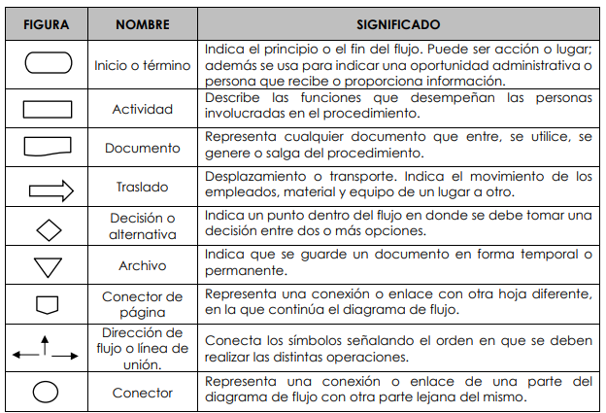

Anexos
Los anexos incluyen los documentos que sirven de apoyo o registran actividades relacionadas con el desempeño del personal. Se adjuntan al final del manual, debidamente identificados y codificados, cumpliendo con las normas de control interno gubernamental.
Entre los anexos se pueden incluir:
- Leyes
- Circulares
- Formularios
- Otros manuales, guías o instructivos

OTROS INSTRUMENTOS NORMATIVOS INTERNOS
Dentro de la COPADEH, los instrumentos normativos internos son documentos que regulan y complementan el funcionamiento de la institución, sin ser necesariamente manuales de normas y procedimientos. Estos instrumentos tienen carácter interno y de aplicación obligatoria dentro de la unidad que los emite, sin alterar la normativa de mayor jerarquía ni los procedimientos aprobados a nivel institucional.

Alcances
Estos instrumentos son documentos oficiales que establecen normas, procedimientos y responsabilidades dentro de la institución, funcionando como herramientas de gestión para estandarizar, controlar y mejorar los procesos, y como guía de referencia obligatoria para todo el personal, asegurando uniformidad y coherencia en la ejecución de las actividades.

Socialización del Reglamento Interno
El Reglamento Interno será socializado a todo el personal de la institución mediante el correo electrónico institucional, con el propósito de garantizar que cada colaborador conozca su contenido y aplicación.

Reglamento interno
El reglamento interno es un documento normativo que regula la organización, funcionamiento y conducta del personal dentro de la COPADEH. Su finalidad es asegurar la eficiencia institucional y el cumplimiento de la normativa vigente.
Elementos principales:
- Objetivo: Regular la actuación del personal y los procedimientos internos.
- Ámbito de aplicación: Personal y unidades administrativas de COPADEH.
- Normas y lineamientos: Derechos y obligaciones, conducta, horarios, permisos, procedimientos y responsabilidades.
- Organización administrativa: Estructura y jerarquía de la institución.
- Procedimientos disciplinarios: Acciones frente a incumplimientos y sanciones.
- Disposiciones finales: Vigencia, modificaciones y derogaciones de normas anteriores.
Aprobación: Previo a su autorización, el reglamento debe ser revisado por la Unidad de Asuntos Jurídicos. Su entrada en vigor se formaliza mediante un Acuerdo Interno firmado por la autoridad superior correspondiente, lo que le otorga validez oficial.
Este reglamento contribuye a la uniformidad, control y correcto funcionamiento de la institución.

Instructivos internos:
Los instructivos internos son documentos normativos que orientan la ejecución de tareas específicas dentro de la COPADEH, estableciendo pasos claros y detallados para asegurar la correcta realización de los procedimientos.
Elementos principales:
- Objetivo: Indicar de manera precisa de cómo se deben ejecutar actividades específicas.
- Ámbito de aplicación: Personal y unidades administrativas responsables de la tarea.
- Contenido: Descripción de actividades, responsabilidades, recursos necesarios y flujos de trabajo.
Aprobación: Previo a su autorización, los instructivos deben ser revisados por la Unidad de Asuntos Jurídicos. Su entrada en vigor se formaliza mediante un Acuerdo Interno firmado por la autoridad superior correspondiente, garantizando su validez oficial.

Circulares internas
Las circulares internas son comunicados oficiales que transmiten instrucciones, cambios o recomendaciones dentro de la COPADEH.
Elementos principales:
- Objetivo: Informar o instruir al personal sobre decisiones o procedimientos específicos.
- Ámbito de aplicación: Personal o unidades administrativas afectadas.
- Contenido: Información clara y concisa sobre cambios, instrucciones o recomendaciones.
Aprobación: Su autorización depende del jefe inmediato correspondiente, con el visto bueno de la autoridad superior.

ESPECIFICACIONES DE DISEÑO Y ESTRUCTURA PARA MANUALES DE NORMAS Y PROCEDIMIENTOS Y OTROS INSTRUMENTOS NORMATIVOS INTERNOS
Todos los documentos normativos, incluyendo manuales, reglamentos y otras normativas, deberán respetar el diseño establecido en esta guía en lo que sea aplicable. La estructura de cada documento será acorde a su naturaleza y se emplearán los elementos pertinentes para garantizar uniformidad, coherencia y profesionalismo en la presentación institucional.
- Los apartados del documento deberán elaborarse con tipo de letra que indica el Manual de Marca Institucional del Gobierno de la República de Guatemala vigente, en este caso del período 2024-2028 (letra Altivo Light, tamaño 11, a excepción del pie de página, que se presentará en tamaño 8). En el caso de los formatos o formularios incluidos en la sección de anexos, el diseño será libre; no obstante, deberán incorporar el encabezado, el pie de página y la numeración correspondiente.
- Formato tamaño carta (de 28x21 cm). Los documentos deberán elaborarse en hojas tamaño carta y, preferentemente, reproducirse en una sola cara. Sin embargo, en caso de que el contenido sea extenso, podrá emplearse impresión a doble cara.
- Los márgenes deberán ser: superior 2.5 cm, inferior 2.5 cm, izquierda 3 cm, derecha 3 cm.
- Espaciado anterior 0 y posterior 8pto, interlineado múltiple 1.15.
- Las gráficas o cuadros que, por su tamaño, excedan el formato carta deberán doblarse hasta ajustarse a dicho tamaño. Si las imágenes se encuentran en formato digital, deberán adaptarse a las dimensiones de la hoja.

